|==CSS==|

|==Modelo de caixas==|

|==Primeiros Passos==|

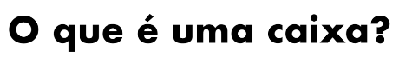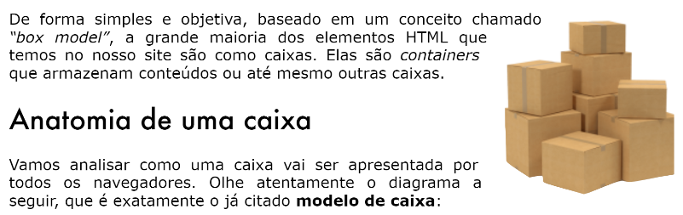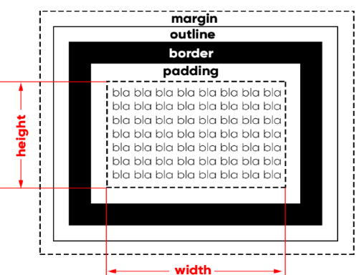

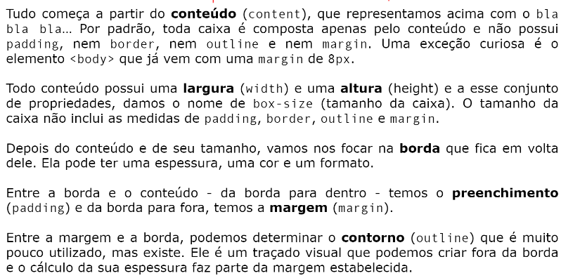

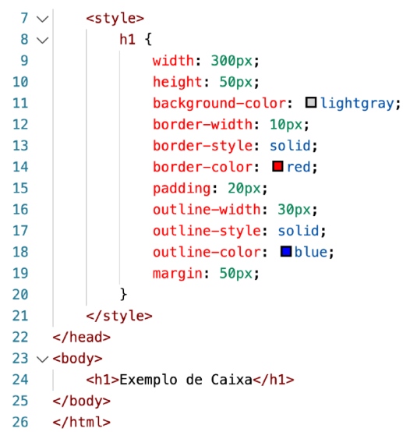

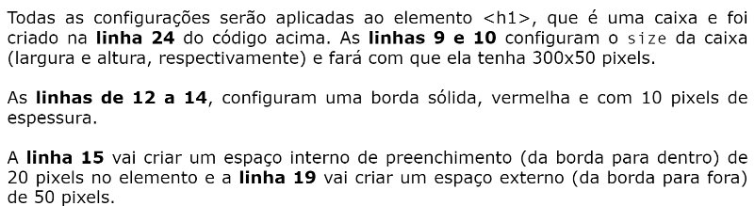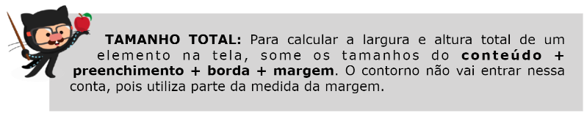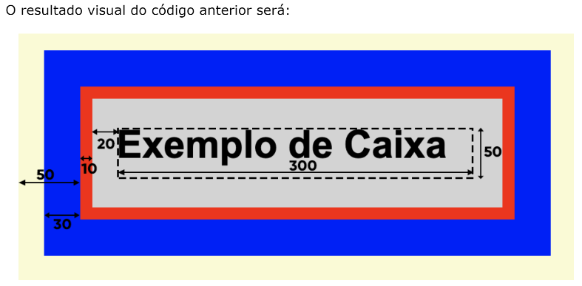

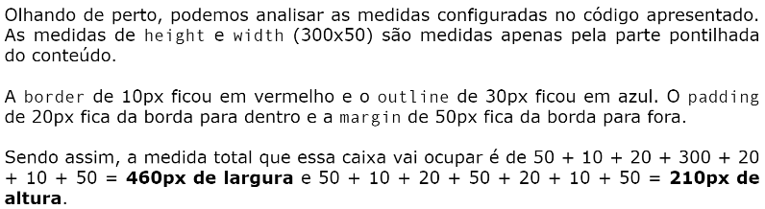

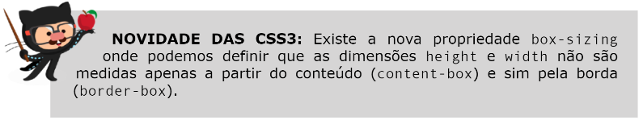

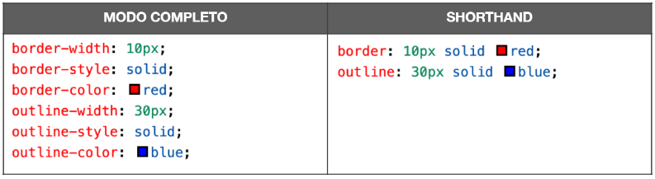

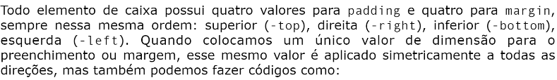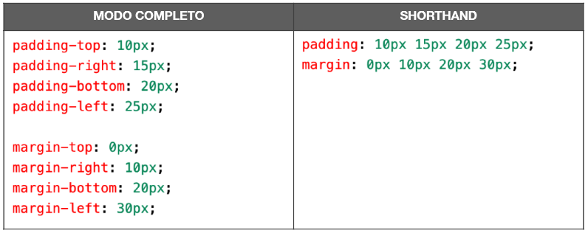

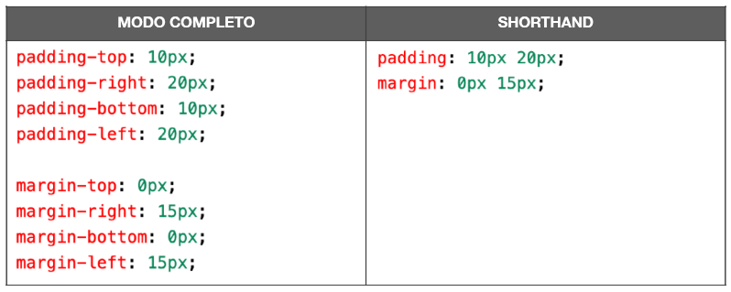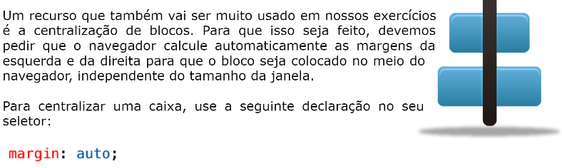

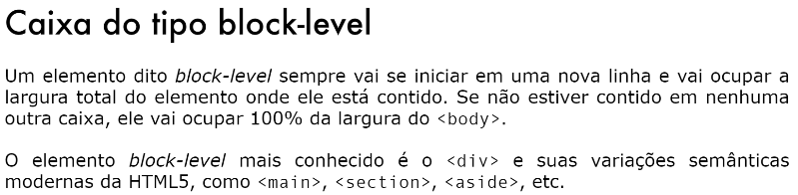



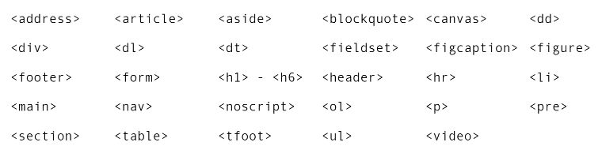

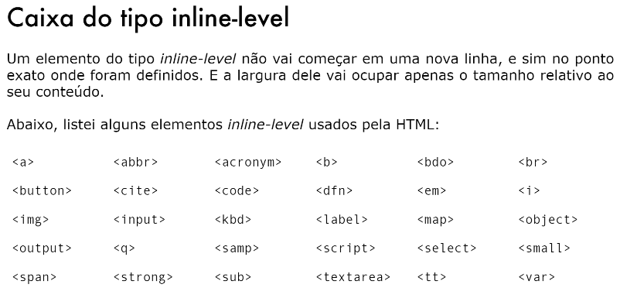

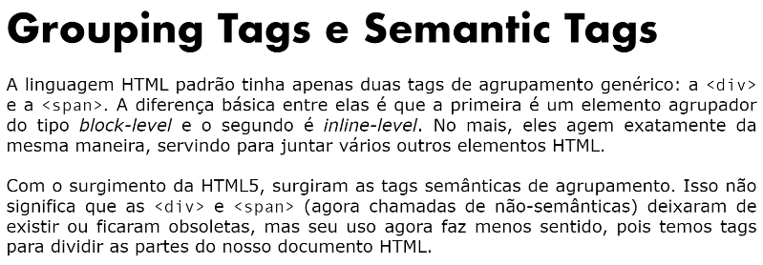

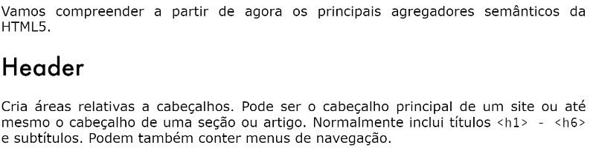

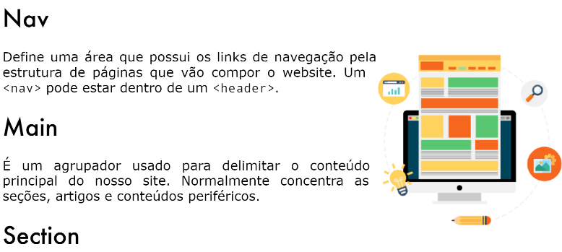

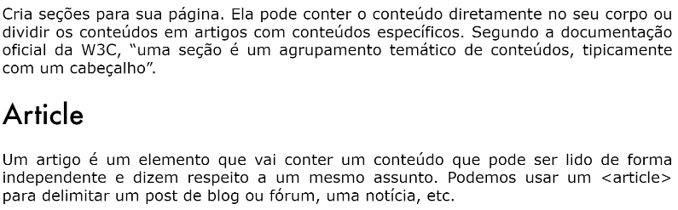

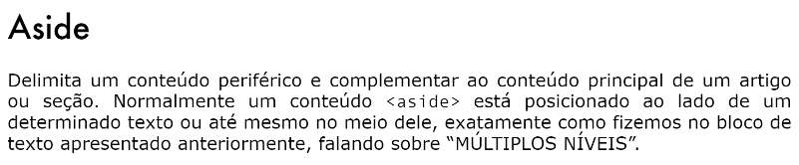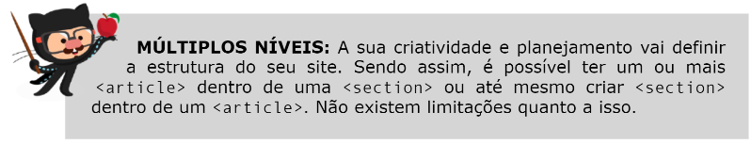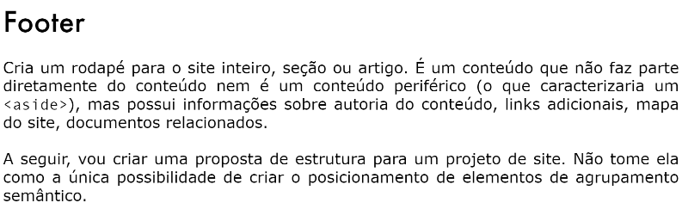

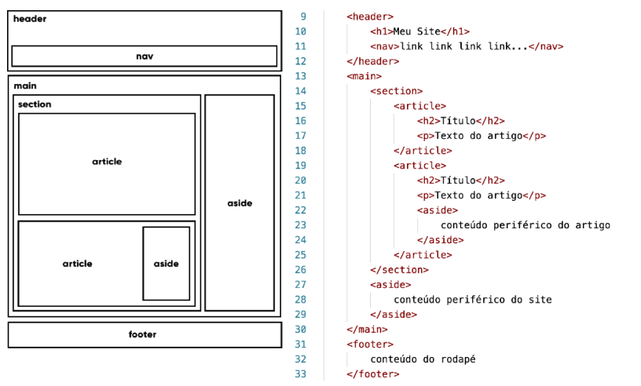

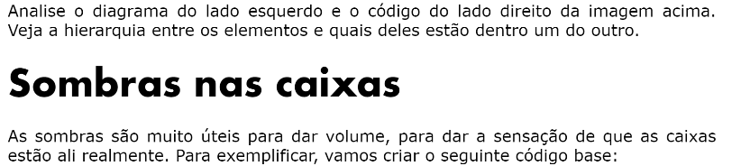

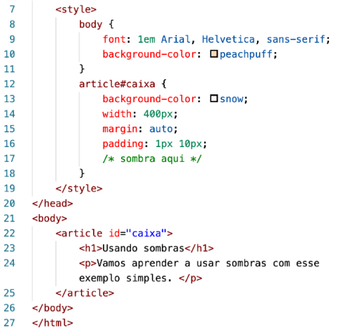

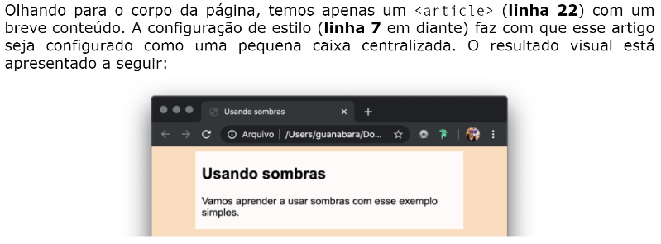

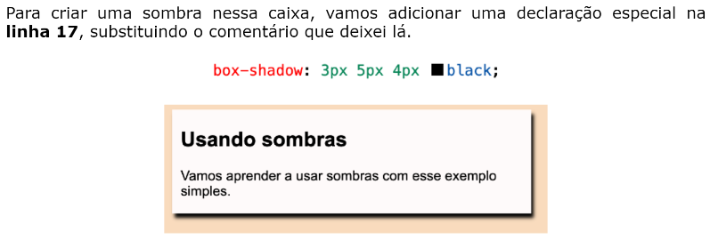

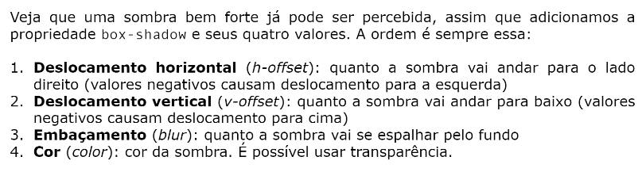

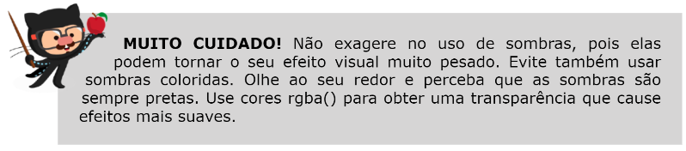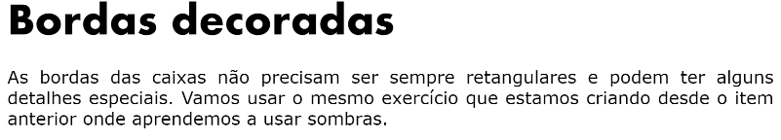

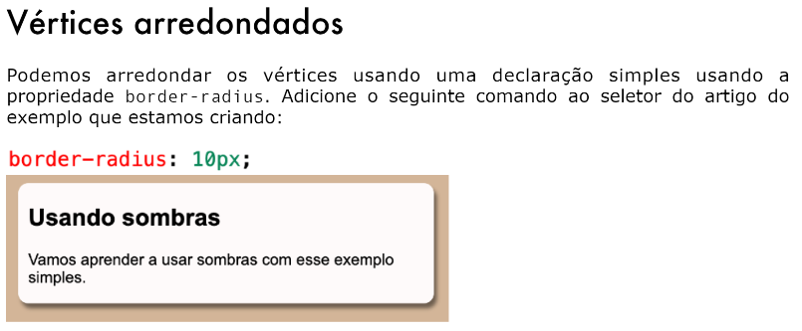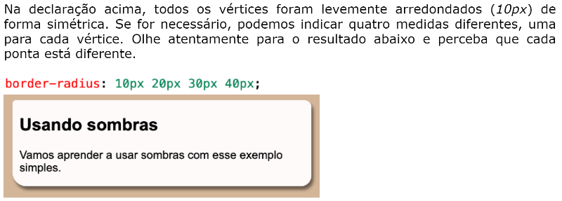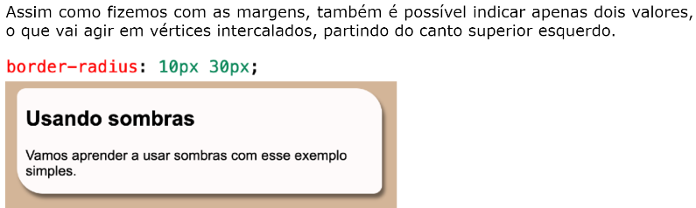

EXPLICANDO.

Vamos começar a estudar os conceitos do Modelo de caixas, ele é aplicável a linguagem HTML e a

linguagem CSS

a teórica nesses negocio de modelo de caixas, e com a ideia ne, de ter uma caixa. Então quando você tem um documento HTML, tudo que e exibido na tela e exibido em forma de caixa, e a grande maioria das caixas HTML, elas podem haver uma caixa dentro da outra.

Então eu posso pegar uma caixa.

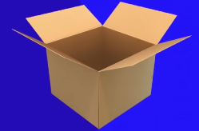

Botar dentro de outra caixa.

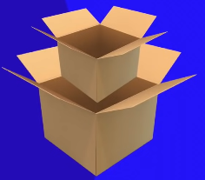

Pegar outra caixa e botar dessa segunda caixa.

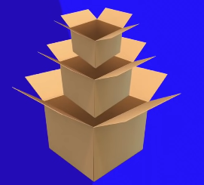

E informar uma hierarquia de caixas, tipo aquela boneca que tem uma boneca mais pequena dentro dela, e uma curiosidade: o termo ‘’aninhamento’’ e usado para dizer colocar um elemento dentro do outro.

E eu vou usar como exemplo aqui, um código muito básico, muito inicial que agente viu la no primeiro código de HTML

Que foi a criação de um titulo por exemplo:



Oque que vai acontecer quando você for abrir no navegador?

Ele vai escrever com a fonte padrão(ou a que você colocou) vai escrever:

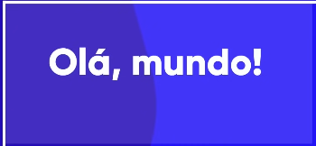

E oque que seria o box, a caixa dentro disso ai?

Então, o <h1> ele é um elemento de caixa, todo elemento visível na tela dentro de um site é uma caixa, uma caixa e isso daqui o. vou botar um pontilhado em volta para vocês verem:

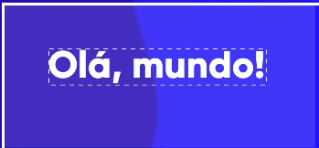

Envolta do “Olá, Mundo!’’ eu fiz um pontilhado, essa é exatamente a caixa de um <H1>, então uma caixa ela não precisa ser exatamente do tamanho não, ela pode ser um pouquinho maior, um pouquinho menor

(se vai ver isso mais pra frente ainda nesse documento)

Então vamo considerar que essa dai e a box, essa dai e a caixa do seu <H1>



Então na hora de formatar com a CSS, na hora que eu crio um seletor pra <H1>, naverdade eu estou configurando a Caixa que vai estar exibindo esse elemento, uma caixa ela tem um tamanho, esse tamanho e especificado em duas medidas MUITO importantes e com palavras que as vezes se parecem muito.

A Primeira medida e a Altura.



Essa palavrinha, esses termo ai ‘’Olá, Mundo!’’ tem uma altura, você deve tá vendo ai, essa altura agente chama de:

**Height = altura**

Outra medida que eu tenho(Além da altura) e a Largura.

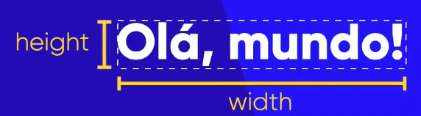

Largura em inglês nos vamos falar:

**Width = largura**

Outra coisa que eu consigo fazer com qualquer caixa, é traçar uma linha ao redor dela, parte do conteúdo, a parte pontilhada, e oque agente chama de parte de conteúdo

(que e a medida height e width)

Eu posso pegar e traçar uma linha envolta desse conteúdo e agente vai chamar essa linha(obiviamente) de Borda.

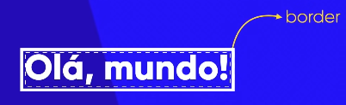

Em CSS agente vai escrever:

**Border = Borda**

**Uma borda e uma linha que circula seu conteudo**

‘’Po Arthur, mas essa borda ta muito grudada no pontilhado, é assim mesmo?’’

Sim, por padrão a linha vai ficar grudadinha no pontilhado

Do conteúdo, e ai você vai vai falar assim-

‘’Po Arthur, mas ta muito grudada, eu preciso de um espacinho, tem como colocar um espacinho?’’

Sim. Vou dar uma inflada nele aqui rapidinho.



Esse espacinho que foi criado aqui:



Ele tem nome tá, esse espaço ele se chama:

Padding = acolçoamento/preenchimento

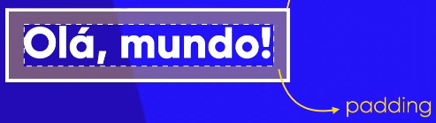

E como se você estivesse dando uma engordadinha no elemento pra que a nossa borda fique distante do nosso conteúdo, o Padding ele pode ser calculado em qualquer uma das dimensões, pode ter um padding em cima, padding embaixo, da esquerda, da direita ou ele pode ser igual. Na hora que agente botar a mão na massa se vai poder entender direitinho,

Eu tenho o conteúdo, todo conteúdo tem altura e largura e tem um border envolta, e existe um espacinho entre o border e o conteúdo, que se configurado agente vai chamar de padding.

Outra coisa que agente consegue configurar, da borda pra dentro tem um espaço, se eu tiver um outro box embaixo desse “Olá, Mundo!”, ele pode ficar grudado nessa linha,



Ta vendo a linha branca, ela e o border, o meu border

Se eu tiver o um outro elemento embaixo, a borda dele vai colar na borda do de cima, então eu posso criar além de -um espaço interno(Padding), eu posso também criar um espaço Externo

Que e oque eu ou chamar de:

margin = margem



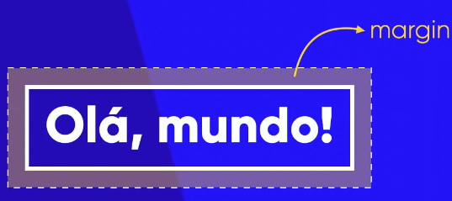

Então, todo elemento, todo boxing, ele tem o conteúdo, tem uma borda, da borda pra dentro agente chama de padding que é preenchimento/acolçoamento, e da borda pra fora

Agente chama de margin que é a margem.

Outra coisa que eu posso fazer com a margem, do lado de fora da borda, e criar outro tracejado que eu não chamo de de borda.



Eu criei um tracejado amarelo Fora da borda Dentro do espaço do margin, eu vou chamar essa área de:

Outline = contorno/Traçado

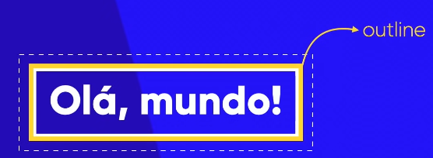

A borda ela é DENTRO do elemento

o traçado ele é FORA do elemento

caso voce precise de um outline ta ai como você faz o traçamento, tracejado dele.

ENTAO ESSA DAI É A ANATOMIA DE UMA CAIXA

Bem, agora iremos falar sobre uma coisa bem importante..

Segue reto patrao

É existem basicamente 2 Tipos de caixas

Quando você cria uma caixa por exemplo: O H1. O H1 foi uma caixa, ele é um TIPO de caixa. Pra isso vou desenhar dois navegadores aqui na tela.

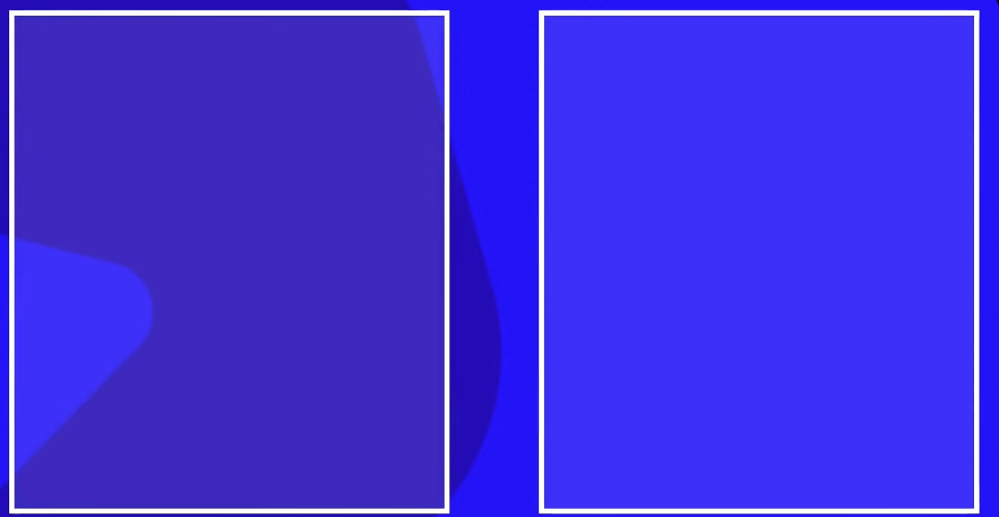

Imagina que isso ai são dois navegadores, e eu tenho dois tipos de caixas, o primeiro tipo de caixa é o Box-level.

Já o outro tipo de caixa é o Inline-level.

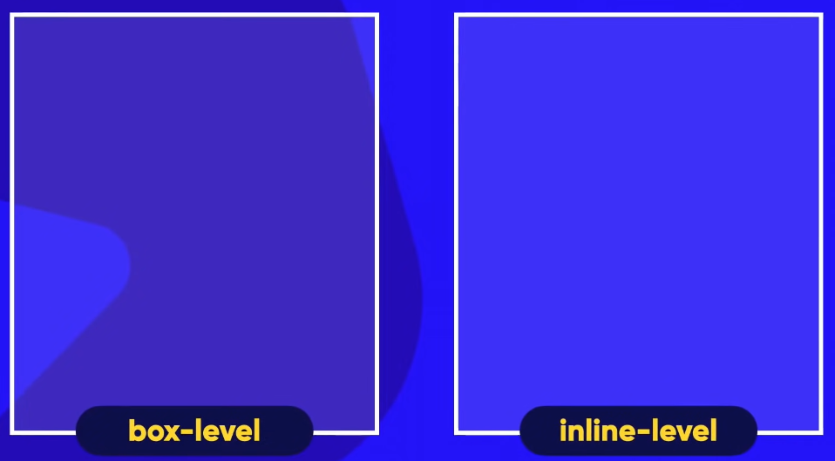

Então eu tenho caixas do tipo Box-level e caixas do tipo inline-level.

**BOX-LEVEL**

Vou colocar um conteúdo aqui, imagina que isso e um paragrafo, ou um conteúdo qualquer

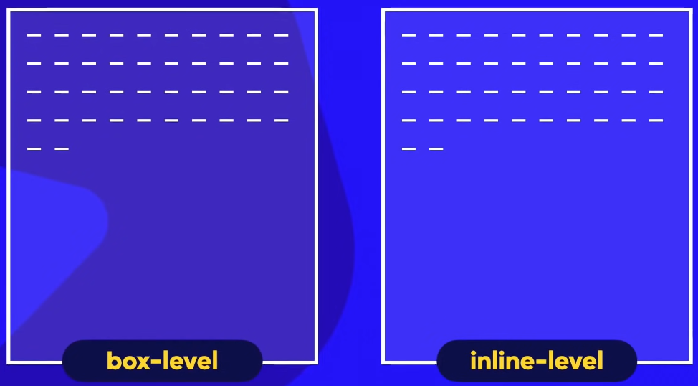

Inclusive, se isso são parágrafos eles também são caixas.

Todo paragrafo é uma caixa.

“Ta mas, oque e uma caixa do Tipo Box-level?”

Uma caixa do tipo box-level é o seguinte, eu tenho esse paragrafo que ta aparecendo ai do lado esquerdo, e eu quero colocar uma Outra caixa soque essa caixa é do tipo Box-level.

Uma caixa do tipo Box-level ela é o seguinte. Ta vendo que o conteúdo ali da ultima linha ta parcial

(Ela não se completou) se eu criar depois desse paragrafo um box level né dentro desse paragrafo basicamente também, o box level ele vai pular para a linha de baixo, vai desenhar um box level

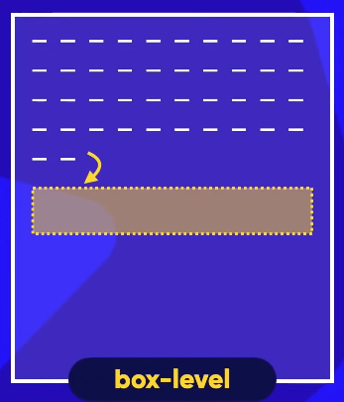

Então o box level ele sempre se inicia numa Linha nova,

Uma outra característica do Box-level que o box-level sempre ocupa a largura Total da tela

então se seu navegador ta largadao, ele vai ocupar a tela inteira, se ele tiver fininho ele vai ocupar um pouco menos do espaço lateral(Um pouco menos de width) a largura dele e sempre 100% do view port(100% da área branca do seu navegador)

e depois que eu exibir esse box ele vai pular para a linha debaixo, e ai sim ele ai colocando os outros boxes

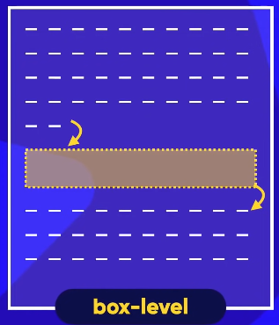

Entao, SEMPRE que você tiver uma caixa do tipo Box-level

**Ele vai pular a para a linha debaixo, vai ocupar a largura inteira da tela e vai pular para a próxima linha antes de continuar o conteúdo**

(So olha a imagem ai que e mais fácil)

**INLINE-LEVEL**

Já um elemento do tipo Inline-level, uma caixa do tipo inline-level, ele vai fazer o seguinte.

*Mesma situação* a ultima linha do paragrafo ta parcial,

Terminou e sobrou um espaço.

Oque o Inline-level vai fazer?

Ele NÃO vai pular para a próxima linha,ele vai PULAR para o próximo lado, Vai desenhar a caixa exatamente do tamanho para conter o conteúdo do seu elemento e depois que termina ele não quebra a linham ele continua o conteúdo. Tipo assim:

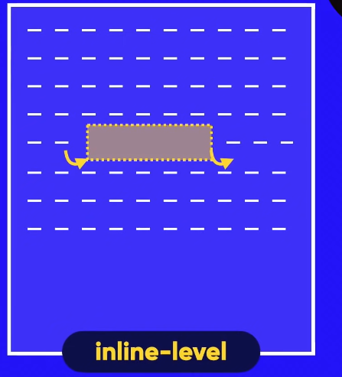

Então, visualmente a diferencia básica, clara entre as caixas do tipo

Box-level:

Sempre que uma caixa vai começar ele quebra para a próxima linha, coloca o tamanho da tela a largura inteira e depois que ele termina o box, ele pula para a linha de baixo

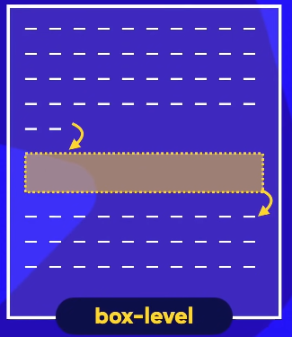

Ele é isolado, ele é independente..

Inline-Level:

Ele NÃO quebra linha, ele NÃO ocupa o tamanho inteiro ele ocupa exatamente o tamanho que ele precisa e depois

Da continuidade ao conteúdo na mesma linha

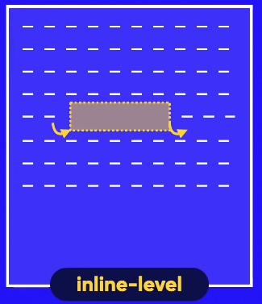

EXEMPLO DE TAGS DE BOX-LEVEL E DE INLINE-LEVEL

O box-level mais famoso e utilizado é a tag <Div>.

Então sempre que você usa a <div> você ta utilizando um box do tipo Box-level

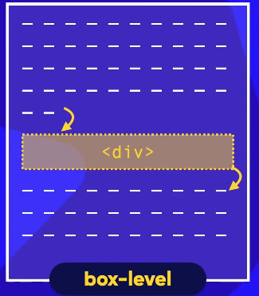

O inline-level mais famoso e utilizado e a tag <Span>.

(span ela e uma inspançao de código, o span não quebra linha)

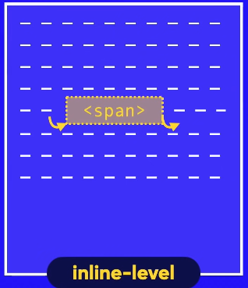

Tem muita gente que pergunta- “então, quando eu devo usar o <div> e quando eu devo usar o <span>?”

O DIV e quando eu quero quebrar a linha, criar um box que ocupe a linha inteira e continuar a vida.

O SPAN eu vou quando eu quiser um elemento e o próximo elemento esteja do lado(a próxima caixa esteja do lado) e eu não quero que ele ocupe a linha inteira.

“Manda outros exemplos ai por favor!”

Box-level: <div> <h1>-<h6> <p>

*Tags semânticas que vamos ver 🡺* <main> <header> <nav> <article> <aside> <footer> <form>(formulário)

<vídeo>

Inline-level: <span> <a> <code> <small> <Strong> <em>

<sup>-<sub> <label> <button> <input> <select>

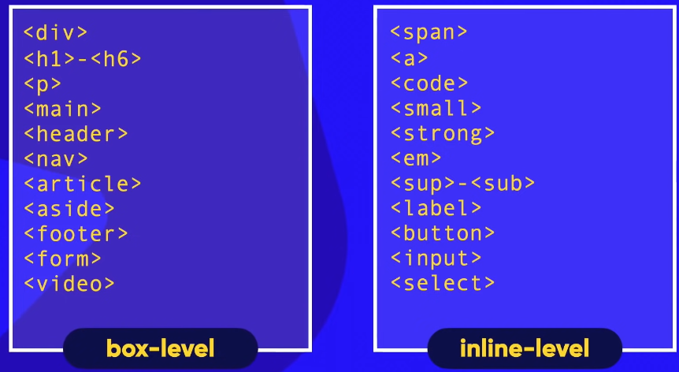

Bem. Talvez eu divida modelos de caixas em 3 ou 2 documentos.. então FLW